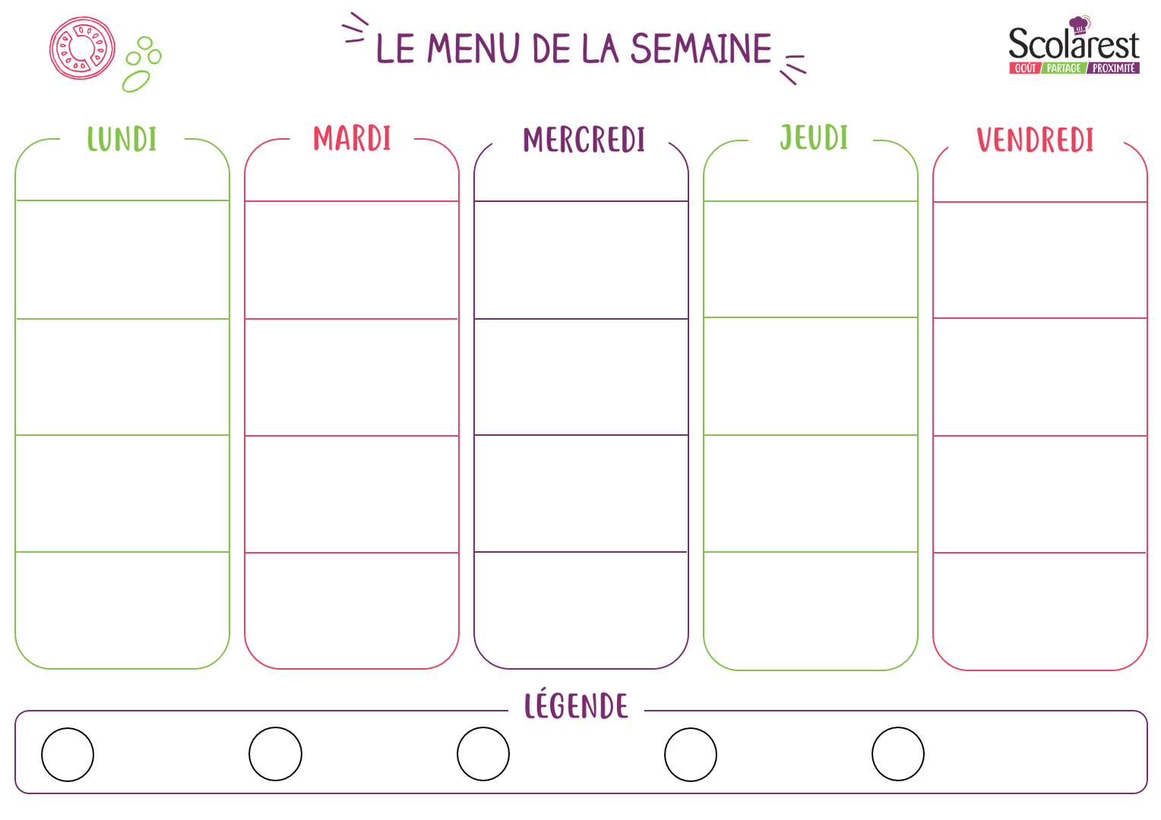
Déjeuner
En partenariat avec
Les Jardins de Solène
 | 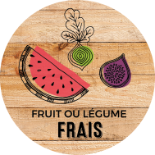  13/09 |  | 14/09 |  | 15/09 |  | 16/09 |  | 17/09
 | Carottes râpées aux pommes  Salade mêlée à la tomate  Salade batavia vinaigrette  Feuilleté au fromage  Pâté en croûte |  | Rondelles de concombre  Salade tourangelle  Salade batavia vinaigrette  Quiche lorraine  Pastèque en salade |  | Tartare de tomates  au basilic |  | Rillettes, cornichons  Rouleau de surimi à la mayonnaise  Salade batavia vinaigrette  Samoussa aux légumes  Salade de lentilles aux échalotes |  | Salade piémontaise  Poireaux vinaigrette  Salade batavia vinaigrette  Feuilleté façon Flamenkuche  Saucisson à l’ail
 | Paëlla  de la mer |  | Émincé de volaille  sauce crème  Haricots plats vapeur |  | 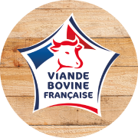  Sauté de veau  marengo  Papillons |  | Saucisse de Toulouse  Pommes campagnardes  Duo de brocolis et tomates |  | Pennes à la carbonara  Blettes gratinées à la tomate
 | Assortiment de fromages  Assortiment de yaourts |  | Assortiment de fromages  Assortiment de yaourts |  | Assortiment de fromages  Assortiment de yaourts |  | Assortiment de fromages  Assortiment de yaourts |  | Assortiment de fromages  Assortiment de yaourts
 | Fromage blanc mirabelles  Panna cotta coulis framboise  Tarte au chocolat  Corbeille de fruits |  | Pêche rôtie brisures de spéculoos t  Dessert de pommes et fraises  Beignet parfum chocolat  Corbeille de fruits |  | Salade de fruits frais |  | Entremets vanille  Banane anglaise chocolat  Mille-feuille « maison »  Corbeille de fruits |  | Salade de fruits frais  Liégeois chocolat  Tarte au citron  Corbeille de fruits
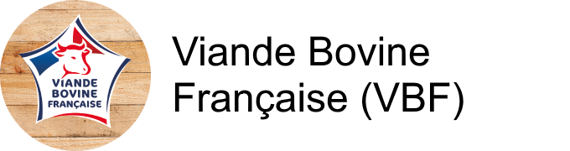
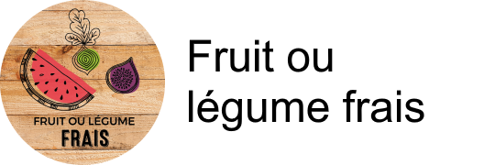
Diner
En partenariat avec
Les Jardins de Solène
 | 13/09 |  | 14/09 |  | 15/09 |  | 16/09 |  | 17/09
 | Tartare de tomates mozzarella  Salade batavia vinaigrette |  | Pizza au fromage  Salade batavia vinaigrette |  | Carottes râpées ciboulette  Salade batavia vinaigrette |  | Guacamole et tortilla chips  Salade de haricots rouges et maïs
 | Blé aux petits légumes  Ratatouille |  | Filet de lieu noir  en persillade de tomate  Semoule  Épinards sauce béchamel |  | Tortis à la bolognaise |  | Fajitas de volaille kebab
 | Assortiment de fromages  Assortiment de yaourts |  | Assortiment de fromages  Assortiment de yaourts |  | Assortiment de fromages  Assortiment de yaourts |  | Assortiment de fromages  Assortiment de yaourts
 | Crème aux œuf au caramel  les desserts de ma mamie  Corbeille de fruits |  | Fromage blanc aux fruits rouges  Corbeille de fruits |  | Barre glacée snickers  Corbeille de fruits |  | Gâteau de patates  douces
